INSTITUTO TECNOLÓGICO DE CHIHUAHUA II

PRESENTA:

|  |  |  |
| --- | --- | --- |
| Rey González Omar Alfredo | Torres Báez Jovana Jazmín | Trejo Ramos Adrián Enrique |
| Montoya Gámez Karen Cecilia | Madrid Mariana | Alarcón David Oswaldo |

CARRERA:

**INGENIERÍA INFORMÁTICA**

MOODLE

MATERIA:

**DESARROLLO DE APLICACIONES MOVILES**

PERIODO ESCOLAR:

**AGOSTO – DICIEMBRE 2017**

Chihuahua, Chih. A 16 de octubre del 2017

Contenido

Moodle. 3

Estructura. 3

Login (URL moodle). 4

Login del usuario 5

Categorías. 6

Perfil 10

Foro 13

Configurando el archivo forums.js 15

Contactos 18

# Moodle.

El moodle se va a realizar con el framework de ionic, este contara con:

* Login para el usuario.
* Categorías (recursos para alumno)
* Ventana de cursos.
  + Con recursos (tareas).
* Notificaciones.
* Mensajes.
* Configuración de perfil.

## Estructura.

Para realizar la aplicación de moodle se va a contar con la estructura de archivos que se encuentra en la figura 1.

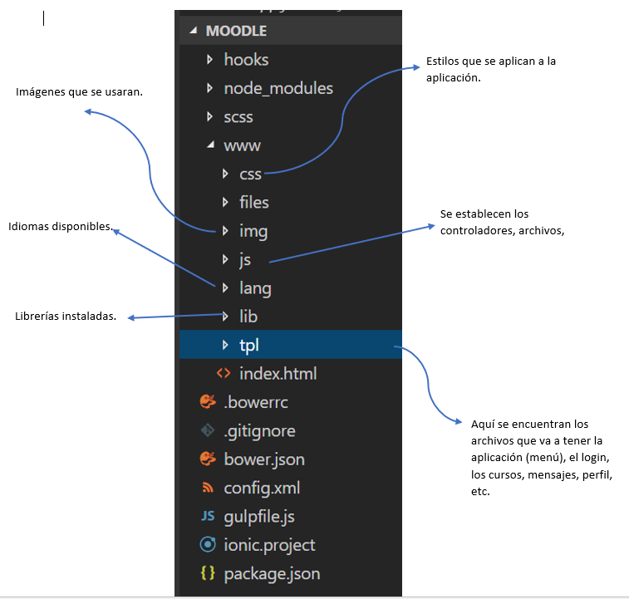

Figura Estructura del proyecto.

## Login (URL moodle).

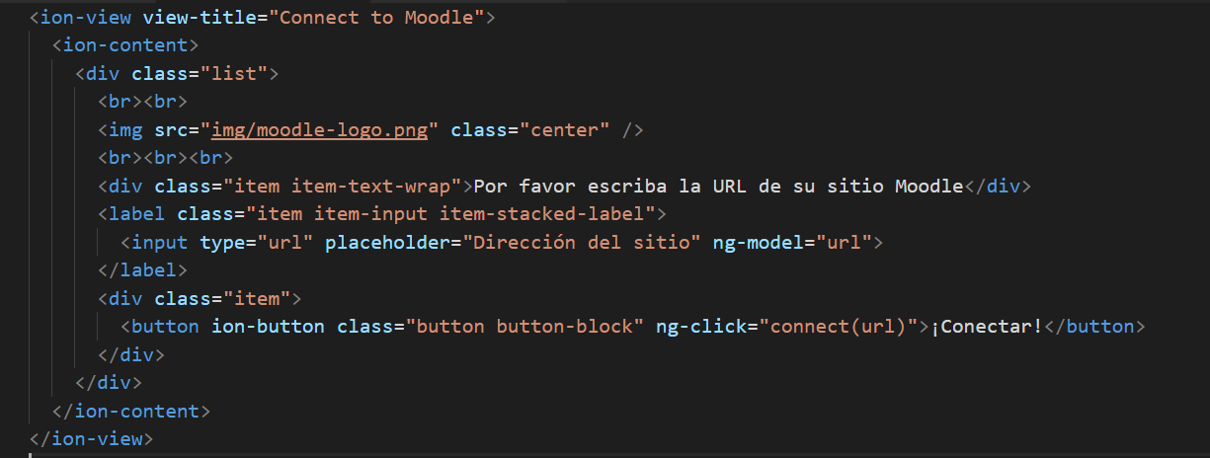Para acceder al moodle es necesario poner la URL del sito moodle que se va a utilizar, para ello se crea un archivo login-site.html en el cual se crea lo que es la pantalla de inicio para acceder a nuestro sitio de moodle (figura 2), aquí tendrá solo un input con para teclear la URL y el botón de conectar.

Figura login-site.html

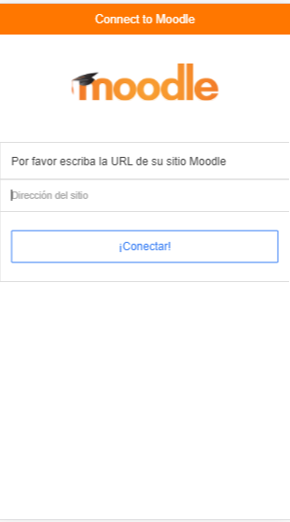Ahora se ejecuta lo que se tiene y se puede ver en la figura 2 como queda cada componente.

Figura URL del moodle.

## Login del usuario

Si los datos que se ingresan corresponden al tipo de dato que se está pidiendo, al dar en conectar manda a lo que es el login del usuario para ello se crea un archivo login-credentials.html, y en él solo se pedirá el nombre de usuario y una contraseña, mediante el código de la figura 4.

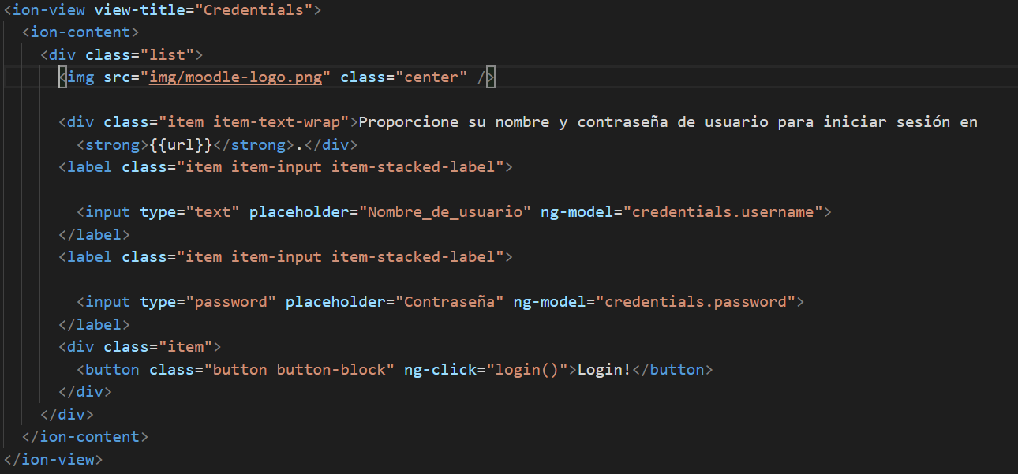

Figura Login-credentials.html

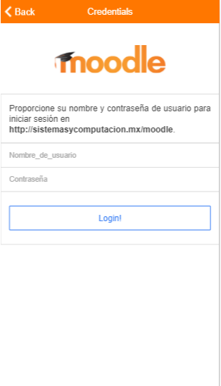Ahora en la figura 5 se puede ver la interfaz de cómo queda en lo que se estableció en el código.

Figura Login del usuario.

Para que en la parte superior izquierda tenga la opción de back hay que crear un archivo login.html con lo siguiente.

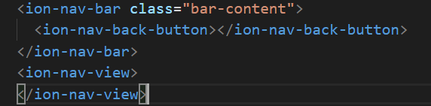

Figura Barra superior de regresar.

Esto lo que permite es que se muestre un botón de regresar (figura 7).

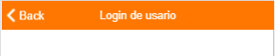

Figura Botón regresar.

## Categorías.

Ahora lo que queremos es que, al iniciar, como primera pantalla muestre las categorías en las cuales se encuentran ‘recursos’ de interés para los alumnos. Para lo cual se crea un nuevo archivo llamado site-category.html en este irá una lista con los recursos que necesitaremos.

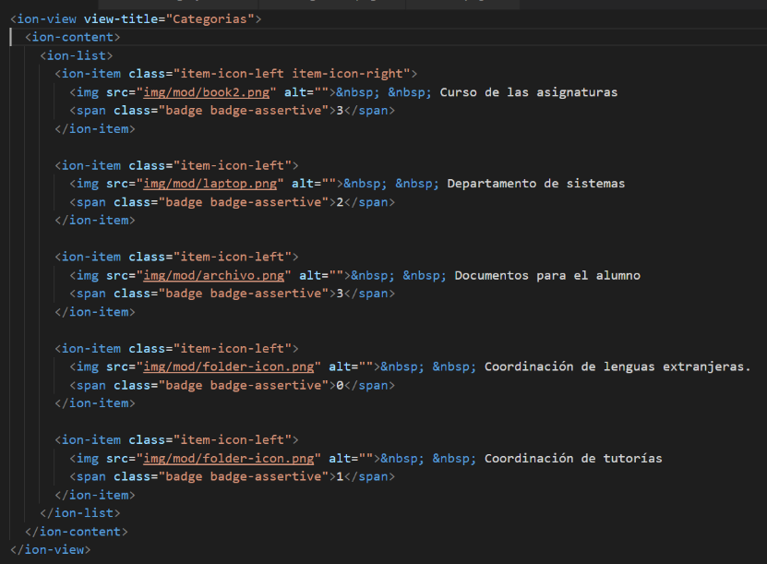

Figura site-category.html

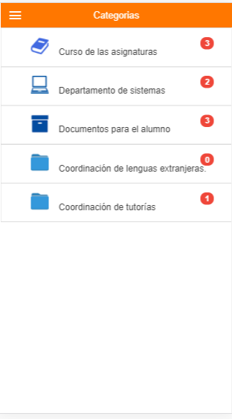Ahora ejecutamos el código para ver cómo queda la interfaz de categorías (figura 9).

Figura Categorías.

Después dentro de cada uno de los recursos que se muestran en la figura 9 se van agregando otras pantallas, por ejemplo, dentro de cursos de la asignatura van 2 recursos.

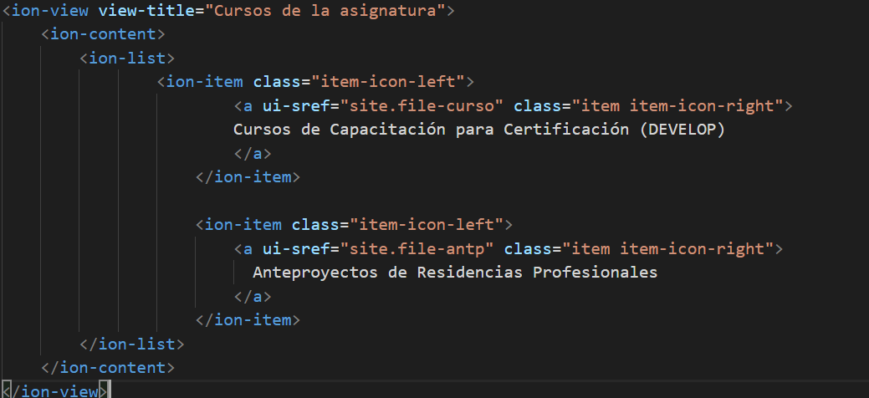

Figura Código curso de asignatura.

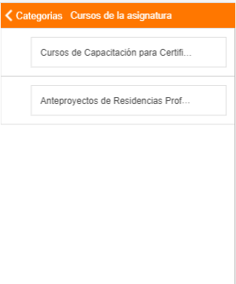Se puede ver en la interfaz como en la figura 11.

Figura Lista cursos de la asignatura.

Dentro de anteproyectos se encuentran solo los requisitos que se necesitan para los anteproyectos de residencias.

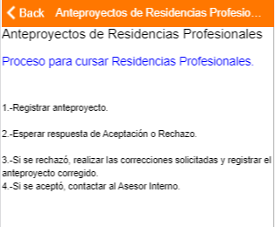

Figura Anteproyecto

Y dentro de curso de capacitación como no hay nada disponible solo muestra el título del curso.

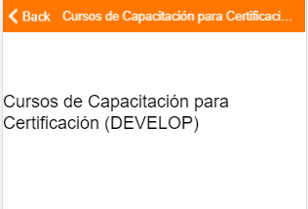

Figura Cursos de certificación.

Después en categorías está la opción de departamento de sistemas.

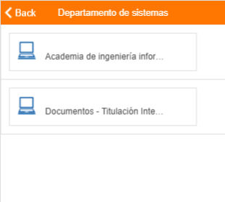

Figura Opiniones de departamento de sistemas.

Y dentro de la opción documentos para el alumno, aquí está un documento Word.

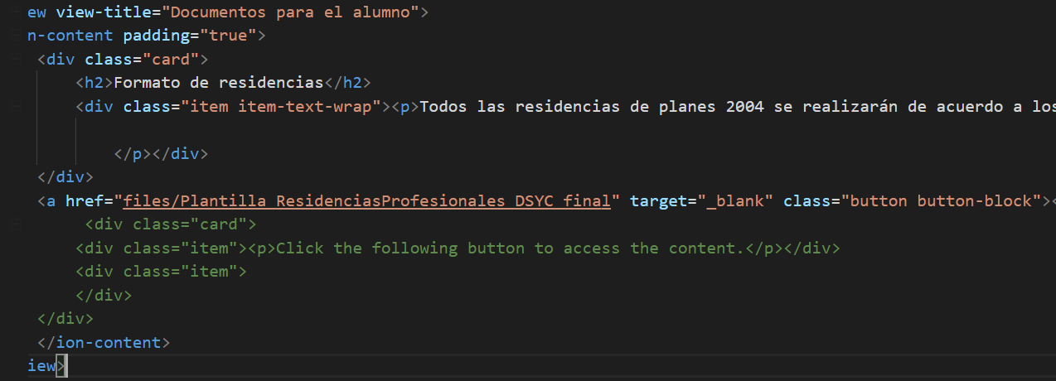

Figura Código documentos del alumno.

Y la interfaz queda de la siguiente manera.

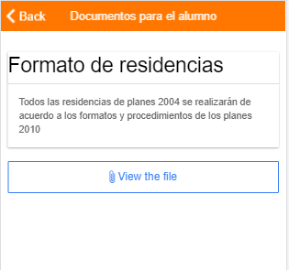

Figura Formato de residencias.

## Perfil

A continuación se puede observar el listado que se mostrara en la ventana “perfil” en la aplicación (Figura 17), se utiliza el código que se muestra en la Figura 18 para dividir los diferentes menús que tiene la ventana.

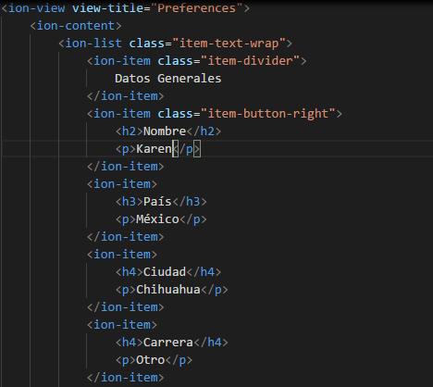

Figura Código datos generales del perfil



Figura Código de división de menús

La interfaz queda de la siguiente manera:

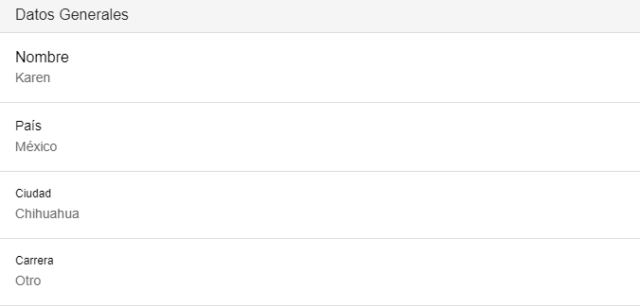

Figura Formato de datos generales

En esta Figura 20 se muestra los detalles del curso donde el usuario le da click a “Pefiles del curso” y esta te manda a los cursos que se tomaron.

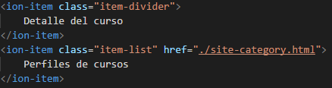

Figura Código detalles del curso

Y en esta figura 21 te muestra el resultado que da en la ventana

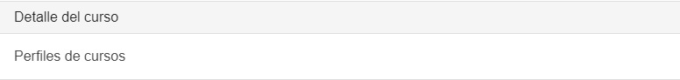

Figura Interfaz

Y por último se ve en el próximo código (Figura 22) esta muestra el registro del usuario a la plataforma y cuando fue su última conexión.

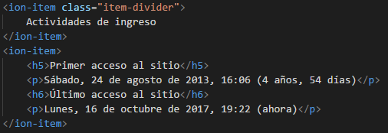

Figura Código Registro

Y la interfaz queda de la siguiente manera.

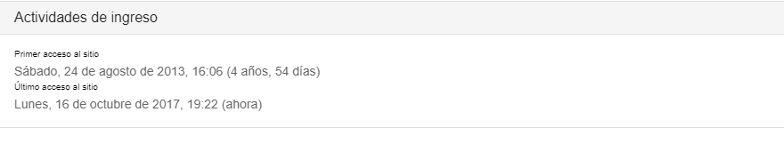

Figura Interfaz del registro

## Foro

Aquí se muestra la **Directiva site-forum.html** en él se encuentra la estructura de cómo será la página del foro de inicio incluyendo los paneles de deslizamiento ya agregados y las funciones que hicimos en el js que se explicaría más adelante.

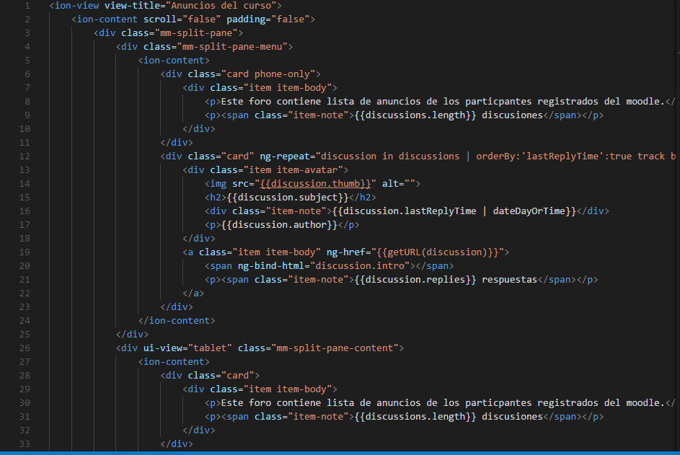

Figura 24 Código del foro

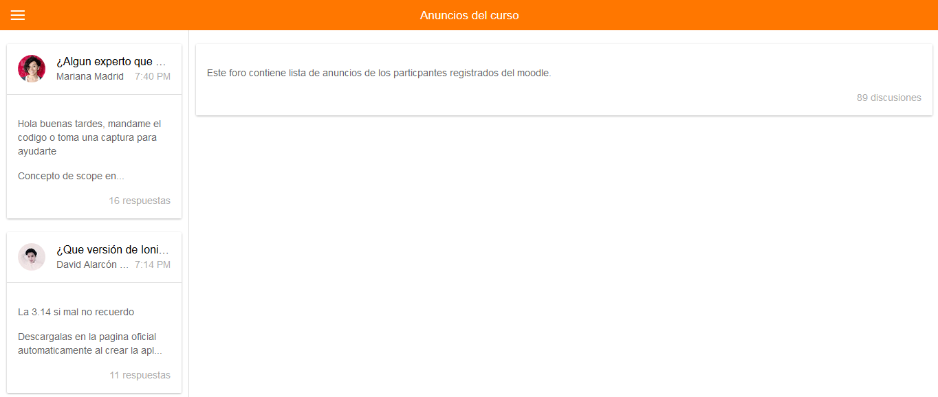Visualización de la interfaz

Figura 25 Interfaz resultante

Aquí se muestra la **Directiva site-forum-discussion.html** Aquí se mostrará la estructura del foro, pero al dar acceso en alguna de las discusiones planteadas de los usuarios agregados, así como las respuestas o replicas también se manda a llamar una función de discussion.object y time que son las discusiones que se agregaron estáticamente más adelante en el js

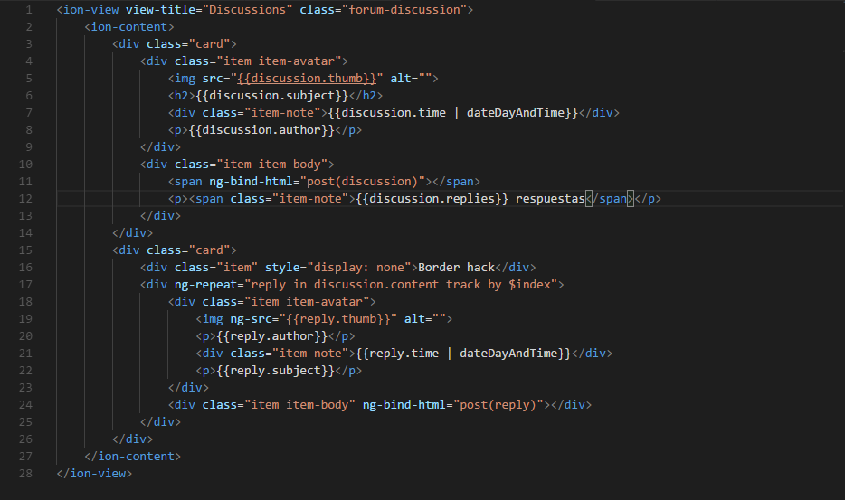

Figura 26 Código de discusiones

Interfaz de las respuestas de los temas planteados.

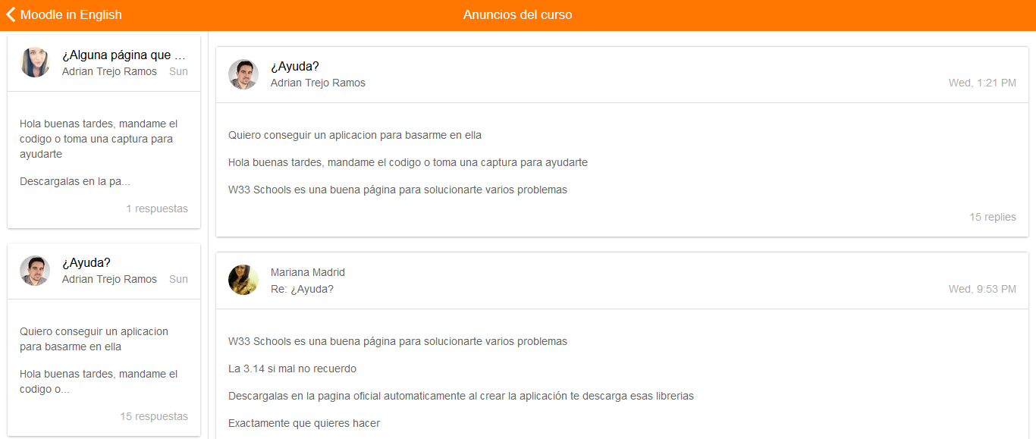

Figura Interfaz

### Configurando el archivo forums.js

Nos situamos en nuestro archive forums.js para configurar algunos objetos que utilizaremos

Figura 28 Configuración del fórum

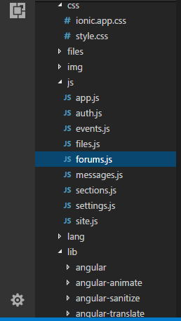

Vamos a ir definiendo las variables de los nombres usando arreglo estático, esto significa que generaremos nombres de manera aleatoria en el foro para que se manden y se visualicen sin necesidad de registrarse para darse una idea de cómo sería el foro en esta versión móvil, para ello se definió la variable lastnames y también la variable subjetcs para los temas que se generaran en el foro de manera aleatoria.

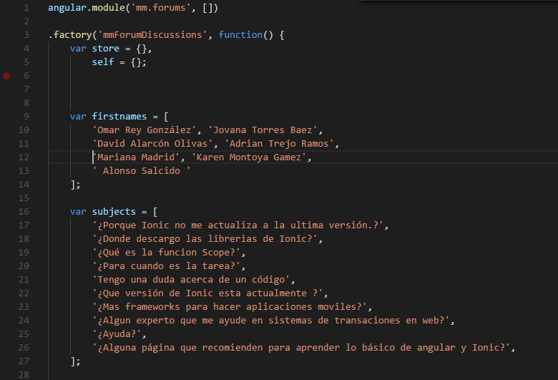

Figura 29 Definir variables

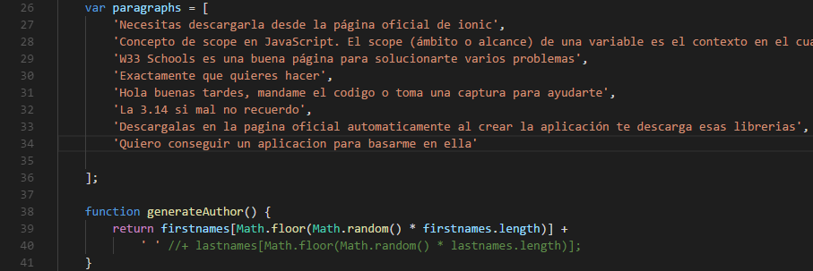También generaremos textos de las posibles respuestas de los temas que se generen y comenzamos a declarar una función de generate autor aquí lo que va hacer tomara la variable first names y con la función de mathrandom agarrara un nombre aleatorio del tamaño del arreglo en este caso 7 posibles nombres ya definidos.

Figura 30 Definir temas

Prosiguiendo con el código del js esta pantalla muestra cómo se generan los párrafos con la función de math.random en generatecontent que es el texto de las respuestas de los usuarios y también como se pone una fecha aleatoria en cada tema y discusión agregada en la parte de generatediscussion nuevamente con la función mathrandom y get.time.

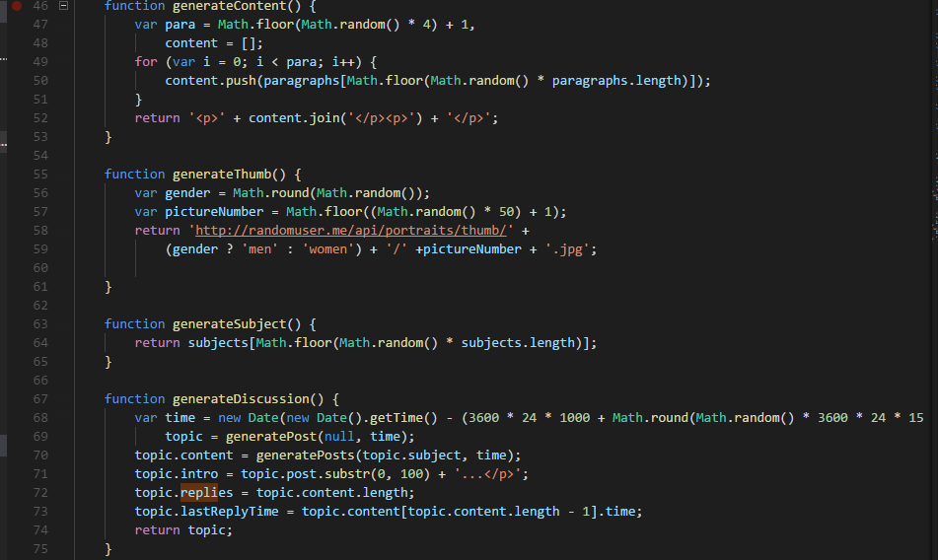

Figura Generar los párrafos

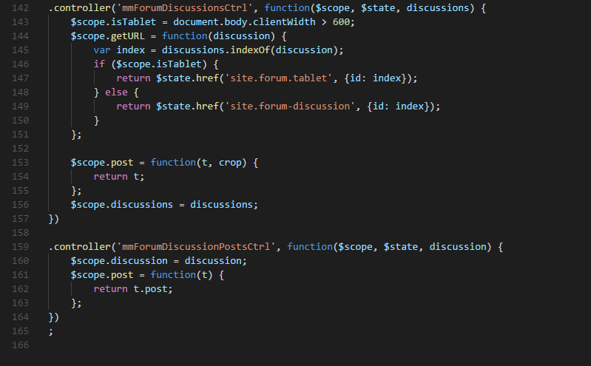Finalmente, aquí se especifica el controlador mmForumDisscussionsCTRL

Figura 32 Controlador

## Contactos

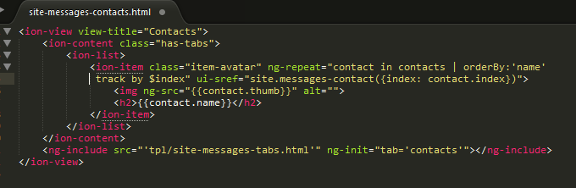

Figura Contactos

La lista de contactos de mensajes se generó a través de un template **site-message-contacs:** este template lo que hace es:

* Guardar el contacto que el usuario agrega y los ordena por nombres.
* Manda a llamar las fotos de los usuarios y nombres del js message.js.

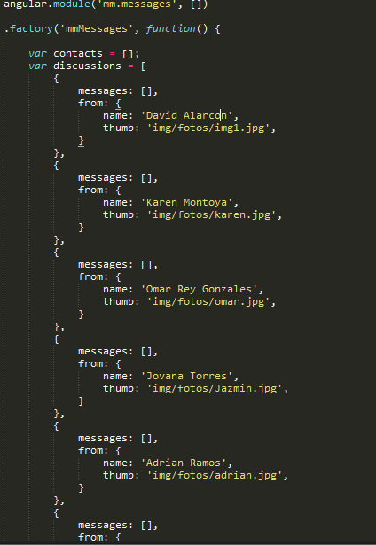

Figura 34 Mensajes

* Incluye el template site-messages-tabs.html

C:\Users\david\Downloads\Screenshot-2017-10-16 Screenshot(1).pngEn este template se manejan los botones de mensaje y contactos que vienen al final de la lista de contactos

Figura 35 Botones

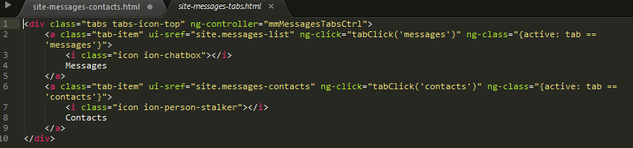

Figura 36 Código de botones

Los botones adquieren la funcionalidad de cambiar contactos y mensajes cuando se les da un click gracias a la directiva ng-click que se le programó a ambos botones.

* **ui-sref**: Nos sirve para indicar la creación  de un enlace a partir de un estado de las rutas. No obstante, existen casos en que queremos deshabilitar esta redirección en caso se cumpla cierta condición.

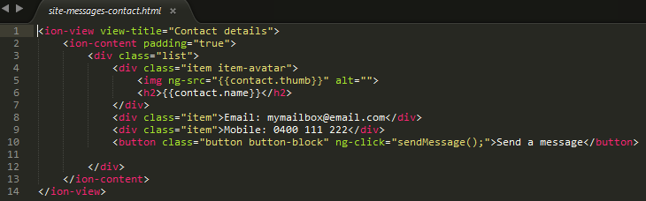**Site-message-contact** es el template donde el usuario va a agregar a sus contactos.

Figura 37 Agregar usuarios

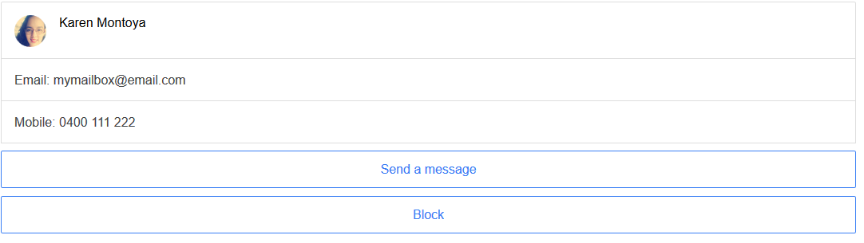

Figura 38 Interfaz de agregar usuarios

**Template site-message-discussion.html**

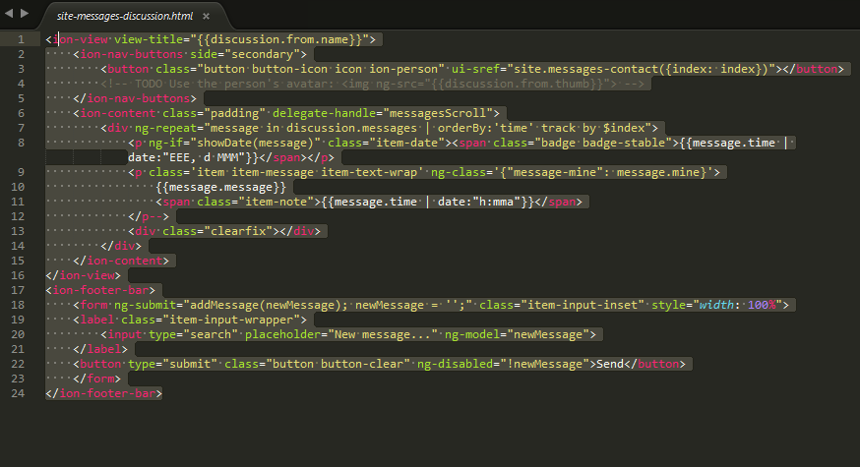

Figura message.js

**<ion-view view-title="{{discussion.from.name}}">**

Manda a llamar a los nombres de nuestros contactos, contenidos en **message.js** esto es para incluir la vista de los mensajes que tenemos con el contacto que seleccionemos.

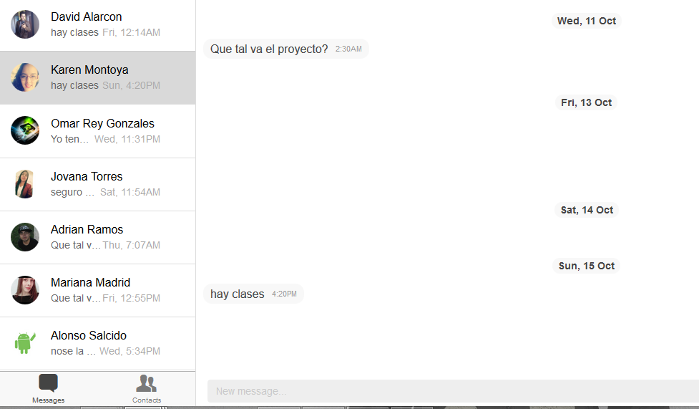

Figura Pantalla de los mensajes

**<ion-nav-buttons side="secondary">**

Asignamos la funcionalidad al botón de la izquierda de abrir la ventana para agregar amigos.

**<ion-content class="padding" delegate-handle="messagesScroll">**

Con esto podremos deslizar los mensajes arriba hacia abajo y viceversa en nuestro dispositivo móvil táctil.

**<div ng-repeat="message in discussion.messages | orderBy:'time' track by $index">**

Ordenamos los mensajes por tiempo y fecha.

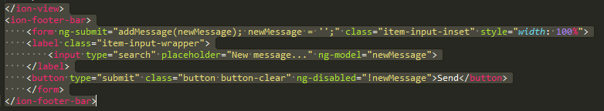

Figura

En el footer se programó un placeholder donde escribiremos los mensajes.

**site-messages.html**

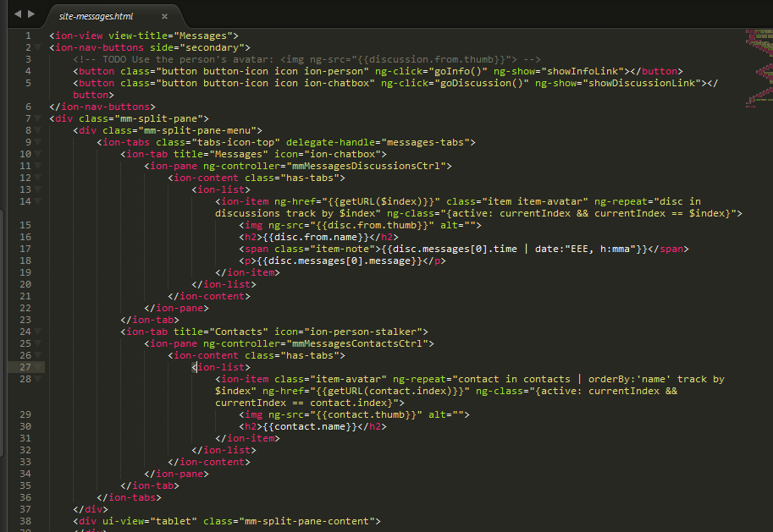

Figura Botones agregar amigos

* Se incluyeron los botones para agregar amigos que está en la parte derecha superior se le agregaron a estos botones la funcionalidad de cambiar de mensaje a persona y viceversa cuando se le da click al botón y mostrar la página de los mensajes y la que es para agregar amigos.
* Incluir los mensajes debajo del nombre de los contactos.

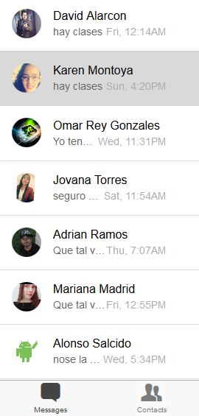

Figura